# 

# Green Edu- Trips

**2023-1-ES01-KA210-ADU-000151197**

**Aktivitāte- Zaļās ceļošanas protokols**

***Autors: Neotalentway***



**IEVADS**

Projekta "Green Edutrips" aktivitātes ietvaros, ko vadīja Neotalentway (Spānija) sadarbībā ar PROFESIONĀLĀS TĀLĀKIZGLĪTĪBAS CENTRS "EVA-93" (Latvija) un Drustvo za izobrazevanje in socialni razvoj (Slovēnija), rezultātā tika izveidots "Green Travel Protocol". Šis protokols tika izstrādāts kā rīks, lai novērtētu un uzlabotu organizācijas ceļojumu ilgtspēju. Septiņu mēnešu laikā, tika veikti vairāki uzdevumi, tostarp struktūras definēšana, satura izstrāde, izveidotā materiāla testēšana un galīgais tulkojums pēc ierosināto uzlabojumu iekļaušanas.

Zaļās ceļošanas protokola galvenais mērķis ir palīdzēt organizācijām plānot un īstenot ilgtspējīgākus komandējumus, kā arī nodrošināt novērtēšanas sistēmu, kas ļauj novērtēt to progresu ceļā uz videi draudzīgāku ceļošanas praksi. Protokols tika pakļauts arī ārējiem novērtējumiem reālās ceļojumu situācijās, nodrošinot tā kvalitāti un efektivitāti kā resursu organizācijām.

Protokols latviešu valodā ir pieejams projekta mājaslapā <https://www.greenedutrips.eu/zalais-celosanas-protokols/>



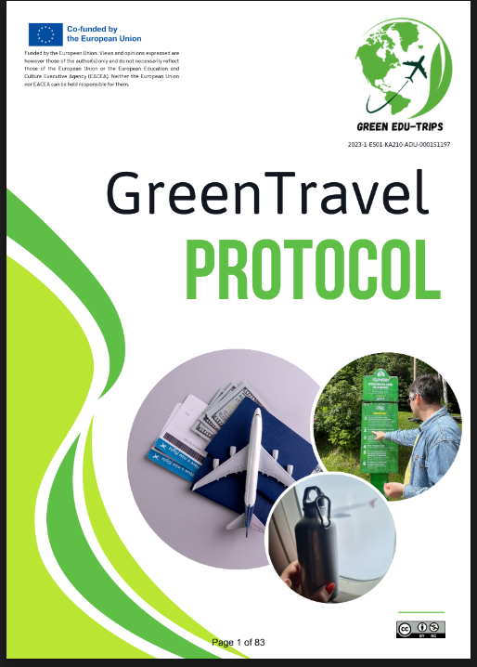

# Aktivitāte - Zaļais ceļošanas protokols

Šī aktivitāte bija vērsta uz Zaļā ceļošanas protokola - rīka, kas paredzēts, lai palīdzētu organizācijām laika gaitā ieviest un novērtēt ilgtspējīgu ceļošanas praksi - izstrādi un testēšanu. Šis protokols sniedz informāciju, stratēģijas un padomus par videi draudzīgiem ceļojumiem, ļaujot iestādēm novērtēt savu sniegumu, izmantojot veikto ceļojumu vērtēšanas sistēmu. Pateicoties šim protokolam, organizācijas varēs uzlabot savu ceļošanas praksi un ikdienā veikt ilgtspējīgākas darbības.

**Aktivitātes mērķi:**

* Izstrādāt un novērtēt Zaļā ceļojuma protokolu, kas ir gatavs ieviešanai organizācijās visā ES un ir pieejams angļu, latviešu, slovēņu un spāņu valodā.
* Uzlabot trīs projekta partneru un deviņu ārējo partneru izpratni par ilgtspējīgu ceļošanas praksi, veicinot protokola ieviešanu, lai padarītu to ceļošanu videi draudzīgāku.
* Sniegt praktiskas stratēģijas iestādēm, lai uzlabotu ceļošanu plānošanas, sagatavošanās, transporta un izmitināšanas ziņā, veicinot ilgtspējīgas pārmaiņas organizācijas līmenī.
* Iizstrādāt novērtējuma karti, kas ļauj organizācijām novērtēt savu ceļojumu ietekmi uz vidi un sekot līdzi ieteikumiem par uzlabojumiem.

**Aktivitātes ilgums:**

2024. gada janvāris - 2024. gada jūlijs

**Mērķa grupas:**

* Protokola izstrādē un novērtēšanā iesaistītās trīs partnerorganizācijas.
* Deviņas ārējās organizācijas, kurās ir darbinieki, kas bieži dodas komandējumos, lai testētu protokolu, ievērojot šādas prasības:
  + Bieži ceļo;
  + Spēj izplatīt projekta rezultātus;
  + Motivēti veikt sociāli un ekoloģiski atbildīgas darbības.
  + Spēj runāt angļu valodā sarunvalodas līmenī

## Secinājumi

Projekta "Green Edutrips" 2. aktivitātes rezultātā tika izveidots "Zaļās ceļošanas protokols" - rīks, kas palīdz organizācijām novērtēt un uzlabot savu ceļojumu ilgtspēju. Septiņu mēnešu laikā partneri strādāja pie šī dokumenta izveides, koncentrējoties uz atbildīgākas un videi draudzīgākas ceļošanas prakses veicināšanu.

Zaļās ceļošanas protokols nodrošina arī vērtēšanas sistēmu, kas ļauj organizācijām novērtēt savu ceļojumu ietekmi uz vidi. Tas ne tikai palīdz tām izvērtēt katru ceļojumu atsevišķi, bet arī veicina ilgtspējīgas izmaiņas ceļojumu plānošanā un veikšanā.

Prototipa iekšējā un ārējā testēšana ir nodrošinājusi, ka protokola izmantošana ir praktiska un noderīga reālās dzīves situācijās. Turklāt, pateicoties iegūtajām atsauksmēm, ir veikti būtiski uzlabojumi, lai protokols labāk atbilstu organizāciju vajadzībām.

# 







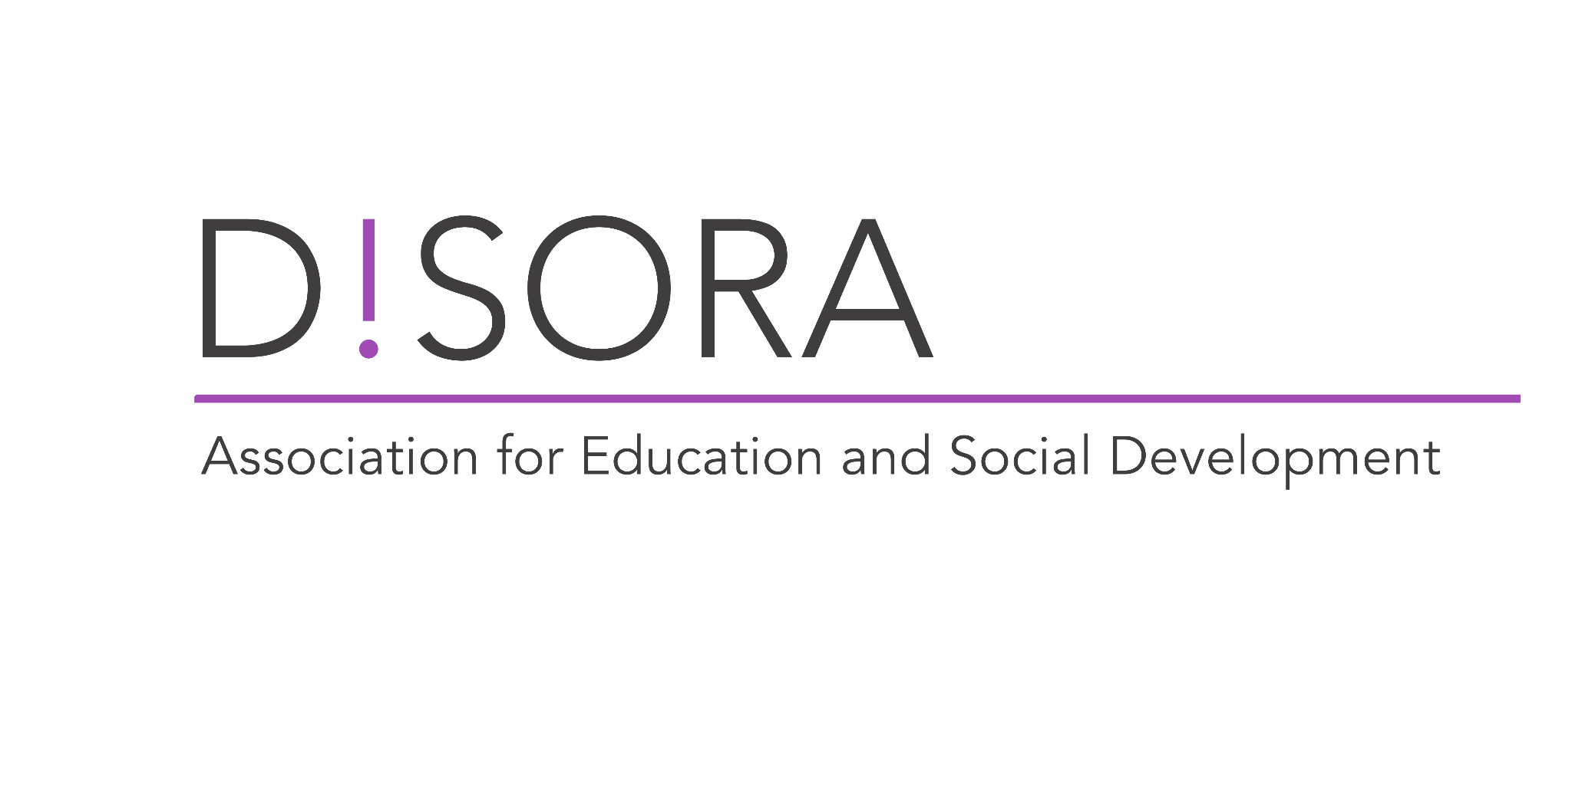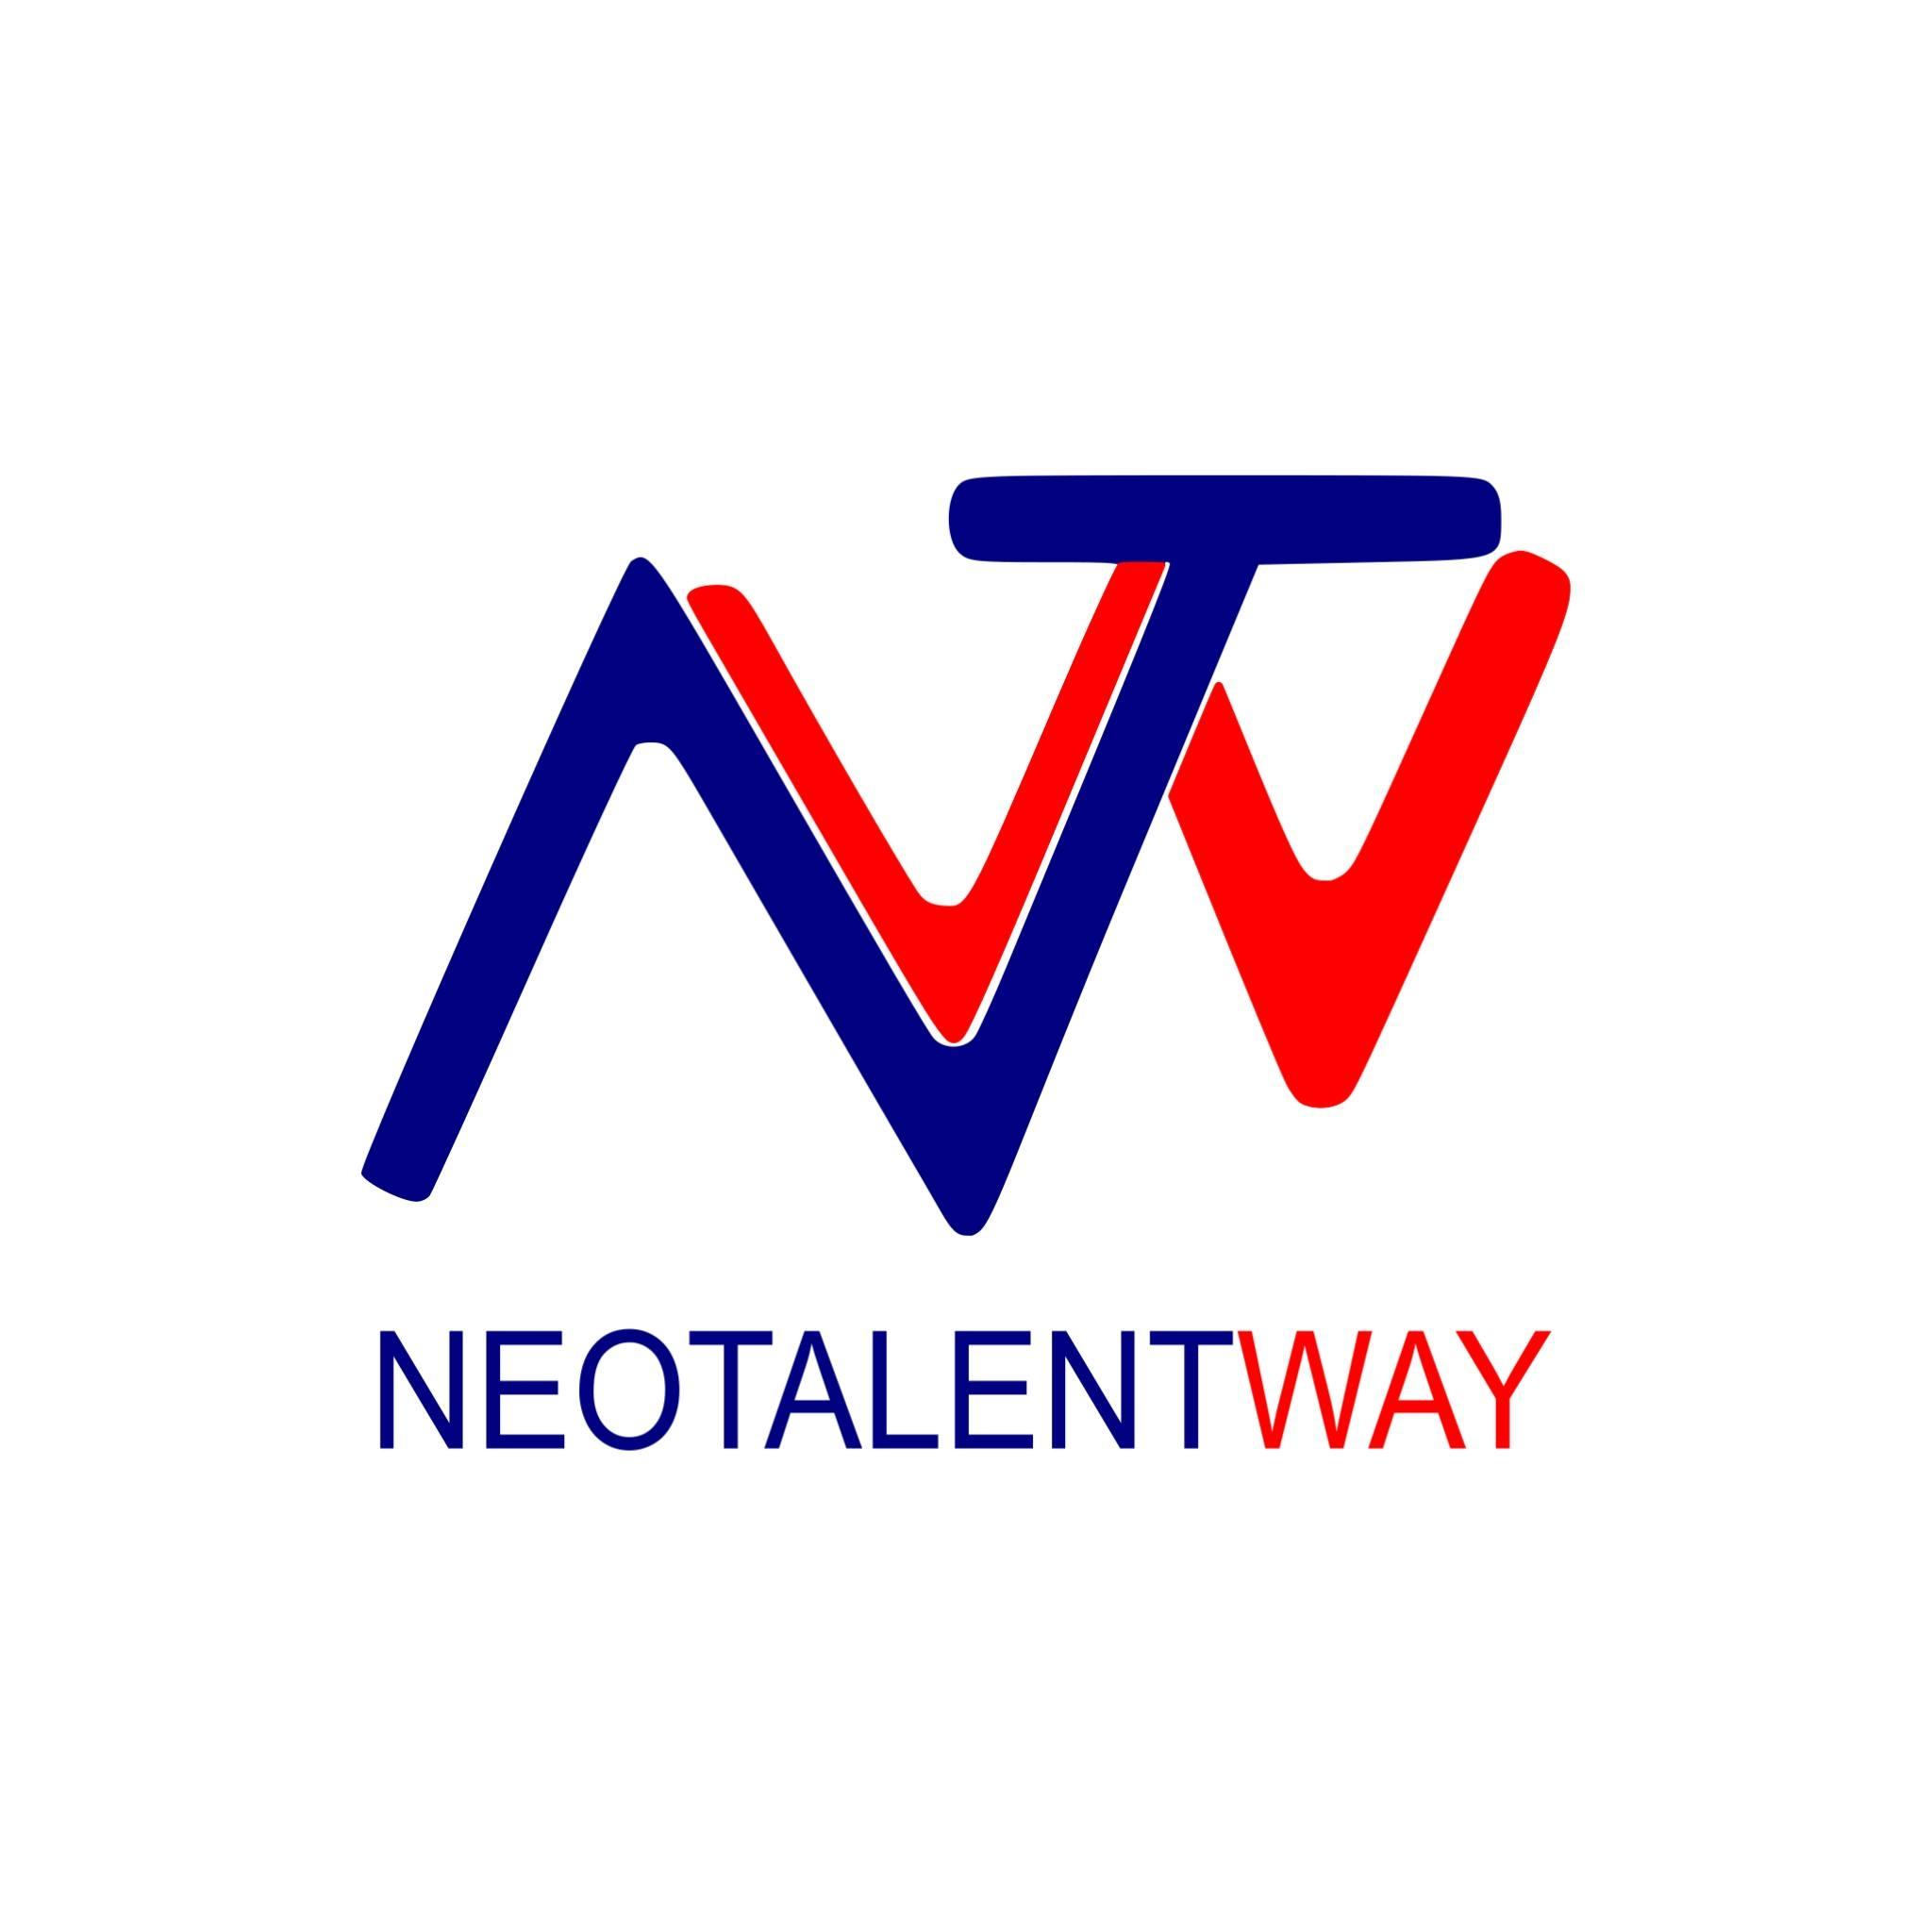

**Green Edu Trips**

**2023-1-ES01-KA210-ADU-000151197**

Līdzfinansē Eiropas Savienība. Tomēr paustie viedokļi un uzskati ir tikai un vienīgi autora(-u) viedokļi, un tie ne vienmēr atspoguļo Eiropas Savienības vai Eiropas Izglītības un kultūras izpildaģentūras (EACEA) viedokli. Ne Eiropas Savienība, ne EACEA par tiem neuzņemas atbildību.